اشخاص حقیقی/حقوقی

انواع شخصیت در حقوق، شامل شخصیت حقیقی و حقوقی می‌باشد. همه افراد بشر شخص حقیقی هستند و شخص حقوقی در خصوص انواع شرکت ها، موسسات و نظایر آن که با اراده موسسین خود ایجاد می گردند، مصداق دارد.
اشخاص حقیقی و حقوقی در مفاهیم مالی با عنوان طرف تجاری شناخته می‌شوند. فرایند معاملات و مبادلات در واحدهای تجاری به نحوی با یک شخصی حقیقی یا حقوقی در ارتباط است؛ لذا نیاز است در سیستم، این اشخاص تعریف شوند.
تعریف یک شخص حقیقی یا حقوقی در سیستم به شکل زیر انجام می‌شود:
از منوی اصلی/ عمومی/ اطلاعات پایه /شخص حقیقی / حقوقی، کلید "+" انتخاب می‌شود. با انتخاب گزینه اول معرفی یک شخص حقیقی و با انتخاب گزینه دوم، معرفی یک شخص حقوقی باز خواهد شد.

معرفی اشخاص حقوقی:
در صفحه معرفی شخص حقوقی، موارد زیر را مشاهده می‌شود که موارد اجباری با علامت "*" مشخص شده‌اند. سایر موارد اختیاری است و در صورت نیاز کاربر، تکمیل می‌گردند.
نام شخص حقوقی اجباری است و سایر موارد که شامل نام اختصاری، نوع شخص حقوقی، نوع فعالیت، تابعیت، شناسه ملی، شماره ثبت، تلفن، تلفن همراه، دورنگار، پست الکترونیک، وب سایت و گروه مالیاتی هستند، اختیاری است.

تصویر 2
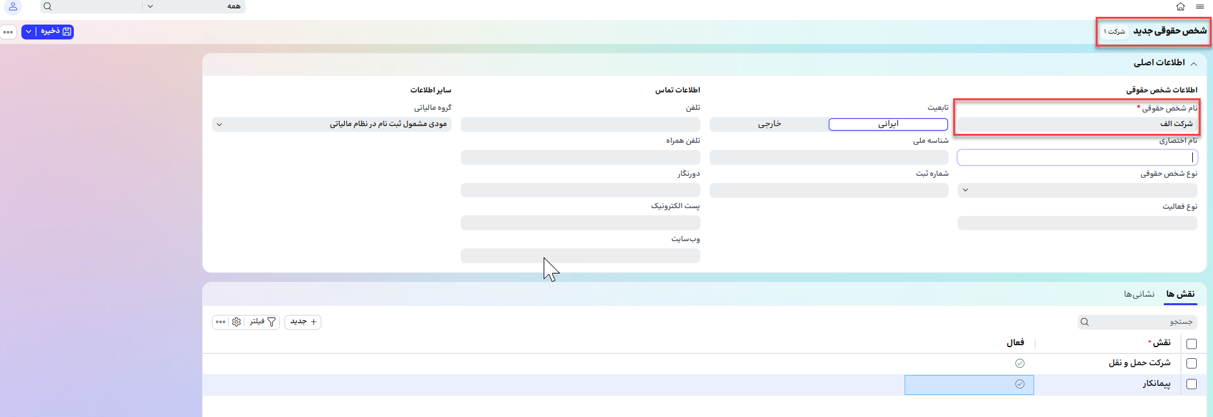

معرفی اشخاص حقیقی:
در صفحه معرفی شخص حقیقی، موارد زیر را مشاهده می‌شود که موارد اجباری با علامت "*" مشخص شده‌اند. سایر موارد اختیاری است و در صورت نیاز کاربر، تکمیل می‌گردند.
نام و نام خانوادگی اجباری است و سایر موارد که شامل: نام مستعار، جنسیت، تابعیت، کد ملی، نام پدر، شماره و سریال شناسنامه، محل تولد، تاریخ تولد، محل صدور، تاریخ صدور، تلفن، تلفن همراه، دورنگار، پست الکترونیک، وب سایت و گروه مالیاتی هستند، اختیاری است.
تصویر 1
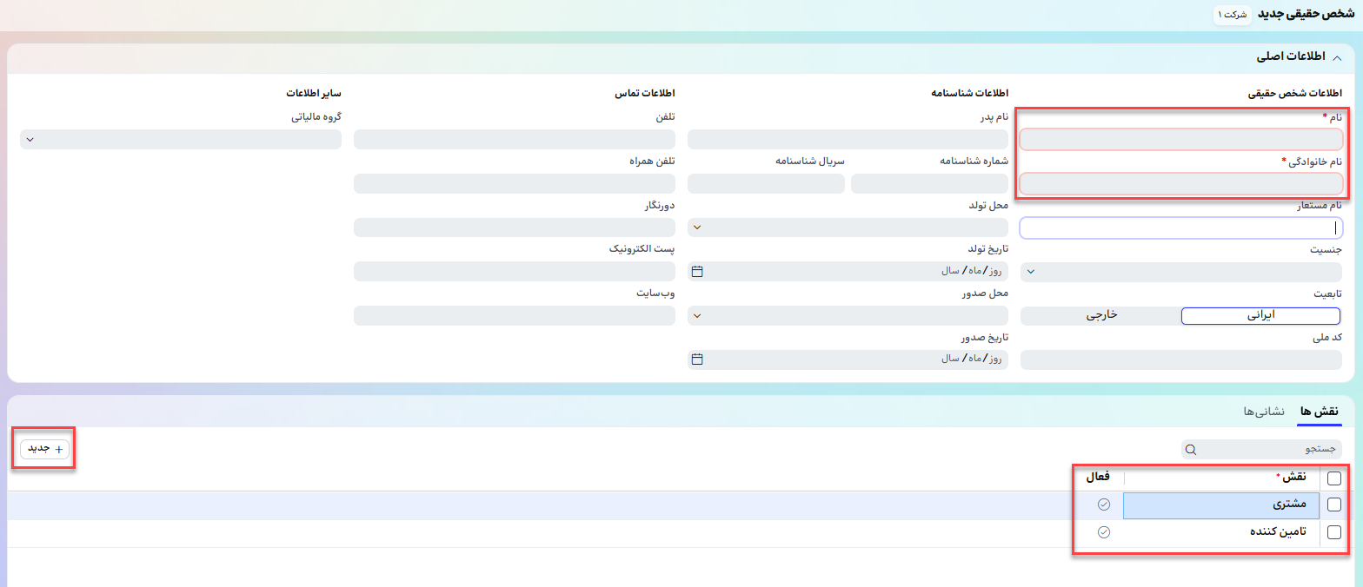

در قسمت پایین این صفحه، نقش ها و نشانی ها مشخص می‌شود.

تعریف نقش به ازای اشخاص حقیقی / حقوقی:
مشخص کردن نقش از این جهت دارای اهمیت است که یک شخص می‌تواند بر اساس فرایند‌های سازمانی نقش‌های متفاوتی داشته باشد. در مواردی که یک شخص هم کارمند سازمان است هم تنخواه دار یا صندوق دار، نیاز است این نقش‌ها را مشخص کرد تا در ارتباط با معین مربوطه فقط نقش مورد نیاز آن معین را مرتبط نمود. برای مثال وقتی به معین تنخواه فقط اشخاص با نقش تنخواه دار ارتباط داده شود، زمان صدور سند حسابدرای فقط اشخاص با نقش تنخواه دار نمایش داده می‌شوند نه همه اشخاص تعریف شده در سیستم.
نکته: برای ارتباط معین با تفصیل طرف تجاری، انتخاب نقش اجباری است.

نقش ها در سیستم
نقش | قابلیت تخصیص
مشتری | شخص حقيقي / شخص حقوقي
تأمین کننده | شخص حقيقي / شخص حقوقي
پیمانکار | شخص حقيقي / شخص حقوقي
سهامدار | شخص حقيقي / شخص حقوقي
طرف حساب امانی | شخص حقيقي / شخص حقوقي
سایر نقش ها | شخص حقيقي / شخص حقوقي
کارمند | شخص حقيقي
صندوق دار | شخص حقيقي
تنخواه دار | شخص حقيقي
کارمند فروش | شخص حقيقي
حمل کننده | شخص حقيقي
سرمايه پذير | شخص حقوقي
شركت حمل و نقل | شخص حقوقي
بانك | شخص حقوقي
برای تخصیص نقش از کلید "+جدید" در گوشه سمت چپ استفاده می‌شود، در سطر ایجاد شده، از بین نقش های نمایش داده شده، یکی را انتخاب می‌شود و سپس با کلید ذخیره سمت چپ و بالای فرم شخص مورد نظر را ذخیره می‌گردد.
نکته: نقش‌ها را می‌توان در طول زمان و پس از استفاده در صدور سند حسابداری، فعال یا غیر فعال کرد.

ایجاد اطلاعات تفصیلی:
پس از ذخیره شخص حقیقی / حقوقی، ، بخش اطلاعات تفصیل در سمت چپ صفحه مشاهده می‌شود، با انتخاب کلید "ایجاد " یک صفحه باز می‌شود ، در این صفحه کد تفصیل وارد می‌شود و یا این کد به صورت پیش فرض وارد شده است (در صورت تعریف روش کد‌گذاری تفصیل‌ها).
نام تفصیل برابر با نام و نام خانوادگی شخص حقیقی و در صورتیکه شخص حقوقی باشد برابر با نام آن خواهد بود.
با انتخاب کلید ذخیره، حساب تفصیلی مربوط به شخص حقیقی ذخیره خواهد شد.

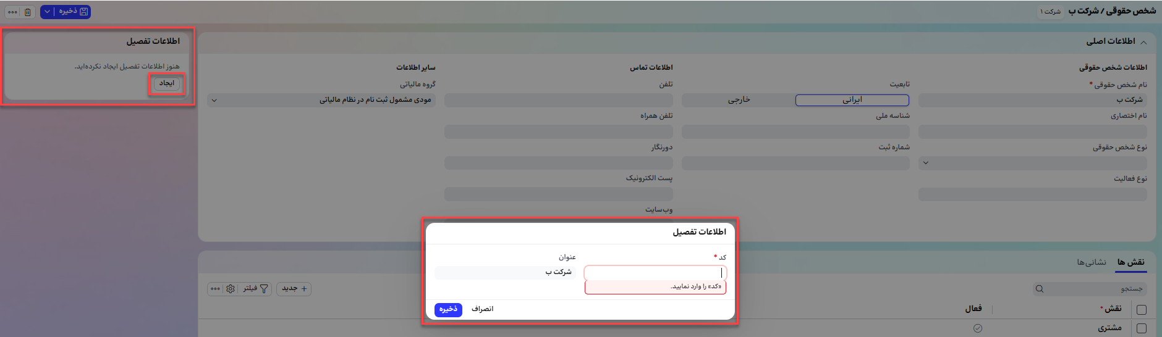

نشانی :
نشانی بر اساس اطلاعات موجود تکمیل می‌گردد، هر شخص حقیقی یا حقوقی میتوانید چندین آدرس ثبت شده در سیستم داشته باشد که فقط یکی از آنها آدرس اصلی خواهد بود.
برای اضافه کردن نشانی، در تب " نشانی ها" با کلید "+جدید"، یک ردیف ایجاد خواهد شد، در این ردیف موارد زیر اجباری هستند: عنوان برای مثال دفتر مرکزی، منطقه جغرافیایی که قابل انتخاب از مناطق جغرافیایی تعریف شده در سیستم می‌باشد و آدرس
موارد غیر اجباری نیز شامل: کد پستی، تلفن، دورنگار و پست الکترونیک هستند که می‌توان در صورت نیاز تکمیل کرد.
نکته: یکی از آدرس ها را می‌توان در ستون اصلی با تیک به عنوان آدرس انتخاب کرد. انتخاب آدرس اصلی قابل تغییر خواهد بود.

تصویر 3
